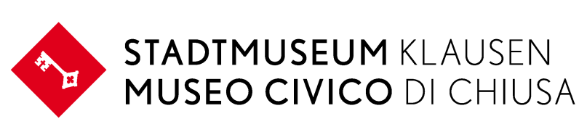

ALEX **TERZARIOL** 

**designer**

wirklichkeit eines traumes

a dream became reality

Eröffnung

**Freitag 16. September 2016 | 18 Uhr**

Dauer der Ausstellung 17.9. – 29.10.2016

Di-Sa | 9.30-12, 15.30-18 Uhr | So und Mo geschlossen

“Ein Träumer ist jemand, der seinen Weg im Mondlicht findet und die Morgendämmerung vor dem Rest der Welt sieht” so schreibt Oscar Wilde über jene, die immer einen Traum hatten und damit aufgewachsen sind.

Es waren vielleicht dies die Voraussetzungen, unter denen der Traum von **Alex Terzariol** geboren wurde, welcher mit neugierigem Blick die Welt der Dinge um ihn herum betrachtete und erkundete, mit der Frage, ob man diese nicht verbessern könne.

Er stellte sich vor, mit ihnen in einen Kontakt zu treten, sie zu untersuchen, zu studieren und zu verändern oder gar neu zu entwickeln. Er ahnte dabei noch nicht, dass dies alles Teil des Bereiches Design ist. Sein Zugang war spontan, fast instinktiv, und rührte von seinem Willen nach Innovation.

Es wird Mailand sein, das in auf den Weg seiner Berufung führt, wo er am Istituto Europeo di Design seine Ausbildung begann und im Studio von Rodolfo Bonetto fortsetzte. Hier erlernte er den sinnvollen Grundsatz, mit Geschmack, Phantasie und Ethik in der Projektierung zu vereinen.

Das, was anfänglich nur ein Traum war, nahm im Verlauf der Jahre immer konkretere Formen an und wurde für ihn schließlich Realität. Mit einigen Kollegen eröffnete er das Studio MM Design, dessen Inhaber er heute ist und wo er die Kreativabteilung des Designerteams leitet.

Seit mehr als 20 Jahren arbeitet er in verschiedenen Bereichen der Industrie mit Betrieben von internationalem Rang in Europa und seit ein paar Jahren auch in Brasilien zusammen. In Rahmen seiner Berufstätigkeit hat er sich auch stets das Interesse und die Leidenschaft für den Unterricht und für die Jugend bewahrt.

Alex Terzariol war Visiting Professor am Istituto Europeo di Design in Mailand und später Lehrkraft und Mitglied des wissenschaftlichen Beirates der Akademie für Design in Bozen, heute Fakultät für Design und Künste der Universität Bozen. Er hat in Treviso unterrichtet und in Venedig am IUAV, und er erhielt Lehraufträge für Kurse zum Social Design am IED in Sao Paolo, Brasilien. Dabei hofft er, noch mehr für diese Berufssparte tun zu können, die noch heute um die gebührende Anerkennung ringt. In dieser Hinsicht ist auch sein Engagement als Vorsitzender der ADI Associazione del Design Industriale im Bereich Nord-Ost Italien zu sehen. In der Folge wird er Vorstandsmitglied in Mailand mit dem Aufgabenbereich Internationalisierungsstrategien, wodurch er mit nationalen und internationalen Verbänden und Partnern in Kontakt treten konnte.

Alex Terzariol entwirft Dinge und Geräte jeglicher Art, von der Kaffeemaschine bis zur Innenausstattung von Hubschraubern, von Schischuhen bis zu medizinischen Geräten, stets darum bemüht, deren Leistung und Funktionalität zu steigern. Mittels des Designs versucht er, Innovationen durchzuführen, Paradigmen zu ändern und neue Lösungen zu finden, um Dinge ergonomischer und leichter handhabbar zu gestalten, unter Einbeziehung von neuen Materialien und Techniken.

Zum pragmatischen Ansatz und zur Professionalität gesellen sich deshalb die Experimentierfreude, das Niemals –Aufgeben, die Neugierde und das Streben nach Träumen.

Dieser Zugang zum Design ist nicht nur als reine Ästhetik gedacht, sondern als Mix von wohl abgestimmten Elementen, die schließlich den Erfolg ausmachen.

Diesen unterstreichen die Verkaufszahlen und die namhaften internationalen Auszeichnungen, die er zusammen mit seinem Team errungen hat.

Dank des Designs kann der Traum einer besseren Welt Wirklichkeit werden.

**STADTMUSEUM KLAUSEN**

**MUSEO CIVICO DI CHIUSA**

Frag 1 . Via Fraghes 1

39043 Klausen . Chiusa BZ

Tel. + Fax 0472 846148

[museum@klausen-bz.it](mailto:museum@klausen-bz.it)

[facebook.com/museumklausenchiusa](http://www.facebook.com/museumklausenchiusa)

[www.museumklausenchiusa.it](http://www.museumklausenchiusa.it)

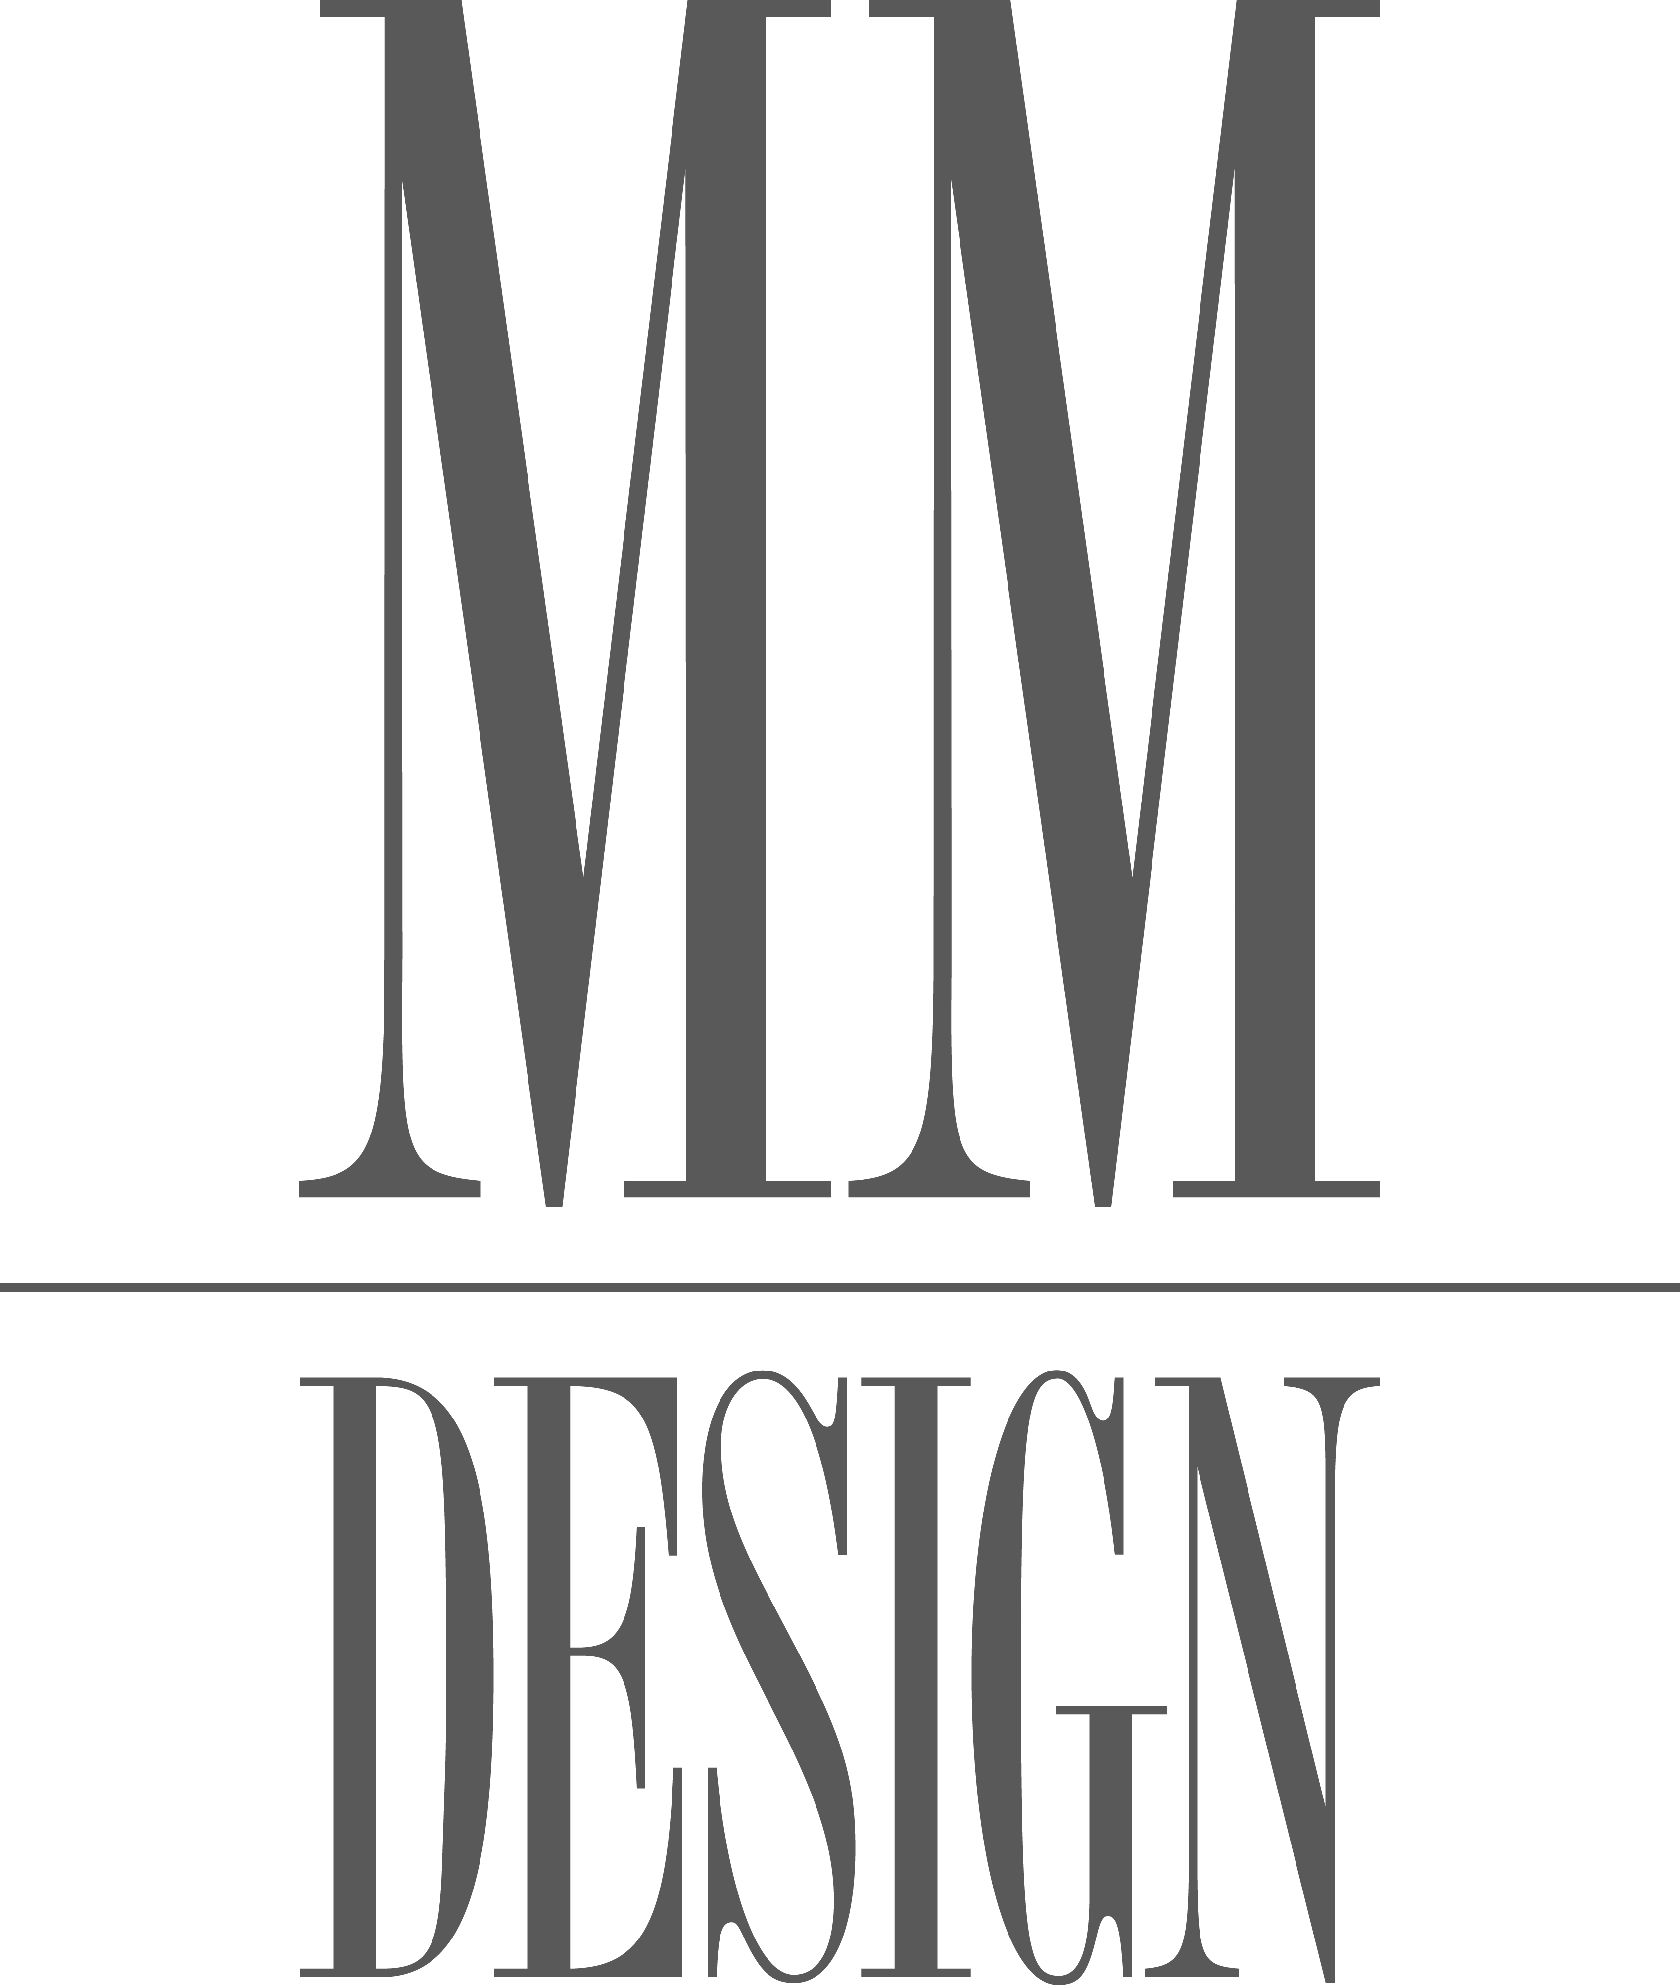

[www.mmdesign.eu](http://www.mmdesign.eu)